Een bal met een massa van 1,0 kg, wordt met een snelheid van 10 m/s in horizontale richting van de rand van een 20 m hoog gebouw afgeschoten. Tijdens het vallen splijt de bal zonder externe krachten in twee identieke helften X en Y. Deze twee helften raken op hetzelfde moment de grond. X raakt de grond op een afstand van 10 m en Y raakt de grond op een afstand R vanaf de voet van het gebouw. Neem aan dat de gravitatieversnelling gelijk is aan 10 m/s².

Hoe groot is afstand R? (Neem aan dat er geen luchtwrijving is)

- 20 m
- 30 m
- 40 m
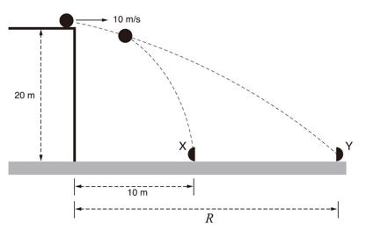
- 50 m

Antwoord: B

Als de bal niet splijt is de valtijd te berekenen uit: h=1/2gt²
Invullen: 20=1/2.10.t² dus t=2 sec.
Horizontale verplaatsing s=v.t. Invullen: s=10.2=20 m.

Als de bal wel splijt zal het zwaartepunt van de twee stukken op dezelfde plaats terecht komen, want er zijn geen externe krachten.

Dus $20m=\frac{0,5kg×10m+0,5kg×R}{1kg}$

Hieruit volgt R=30m

